**Міністерство освіти і науки України  
Національний технічний університет України  
«Київський політехнічний інститут імені Ігоря Сікорського»  
Факультет інформатики та обчислювальної техніки  
Кафедра обчислювальної техніки**

**Лабораторна робота №1**

з дисципліни  
«Сучасні технології розробки WEB-застосувань на платформі Microsoft.NET»

Виконала:

студентка групи ІМ-11   
Бащак Ярина Володимирівна

Перевірив:

доц. Крамар Ю. М.

Київ 2023

**Завдання.**

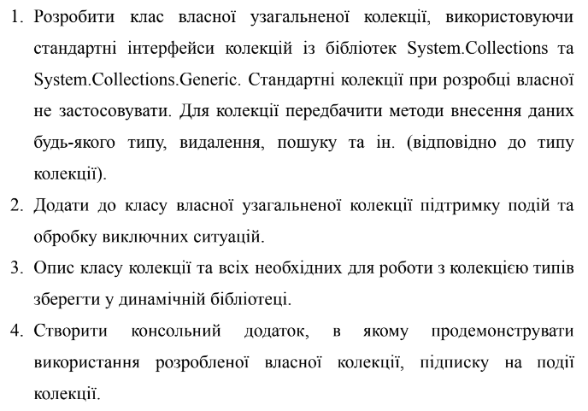

**Мій варіант:**

**Хід роботи.**

* Створюємо проект, реалізовуємо колекцію Deque<T> з функціоналом подібним до Queue<T>.
* Зберігаємо колекцію у бібліотеці.
* Паралельно створюємо ще консольний проект для демонстрації роботи нашої колекції, додаємо потрібні залежності у sln-файл.
* Запускаємо програму, виявляємо несправності і виправляємо їх.

**Результати:**

[Посилання на репозиторій в Github.](https://github.com/yaryna-bashchak/NET-labs/tree/main/lab1)

Колекція Deque<T>:

* реалізовує інтерфейс IEnumerable<T>;
* має 2 конструктори: Deque() і Deque(IEnumerable<T> collection);
* має власні методи: AddFirst, AddLast, RemoveFirst, RemoveLast, TryRemoveFirst, TryRemoveLast, PeekFirst, PeekLast, TryPeekFirst, TryPeekLast, Contains, CopyTo, Clear, Print;
* підтримує події: ElementAdded, ElementRemoved, CollectionCleared, CollectionBecameEmpty, CollectionCopied.

Приклад роботи.  
Код програми:

static void Main(string[] args)

        {

            var deque = new Deque<string>(new string[] {"world,", "I"});

            deque.CollectionCleared += () => Console.WriteLine("Collection cleared");

            deque.ElementAdded += item => Console.WriteLine($"Element \"{item}\" added");

            deque.ElementRemoved += item => Console.WriteLine($"Element \"{item}\" removed");

            deque.CollectionBecameEmpty += () => Console.WriteLine("Collection became empty");

            deque.CollectionCopied += () => Console.WriteLine("Collection was copied");

            deque.AddLast("am");

            deque.AddLast("deque!");

            deque.AddFirst("Hello");

            deque.Print();

            try

            {

                deque.RemoveFirst();

                deque.RemoveLast();

                Console.WriteLine($"First element: {deque.PeekFirst()}");

                Console.WriteLine($"Last element: {deque.PeekLast()}");

                var array = new string[6];

                deque.CopyTo(array, 2);

                deque.CopyTo(array, 5);

            }

            catch (Exception ex)

            {

                Console.WriteLine(ex.Message);

            }

            deque.Clear();

            try

            {

                deque.RemoveLast();

            }

            catch (Exception ex)

            {

                Console.WriteLine(ex.Message);

            }

            deque.AddFirst("Bye");

            deque.RemoveLast();

        }

Скріншот виводу в консолі:

